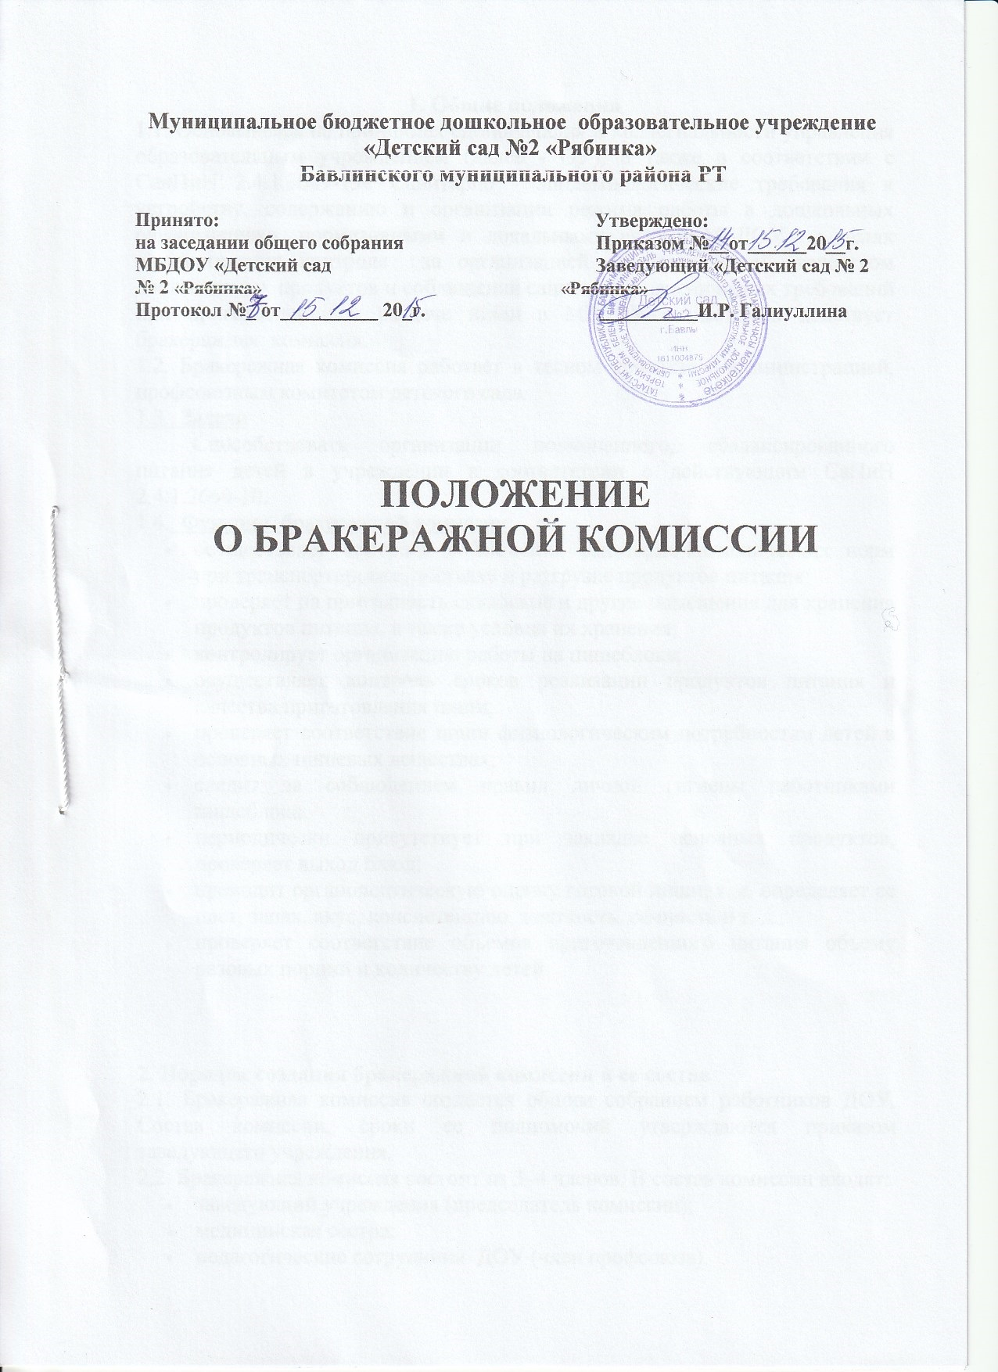

1. Общие положения
1.1. Основываясь на принципах единоначалия и коллегиальности управления образовательным учреждением (далее - ОУ), а также в соответствии с СанПиН 2.4.1.3049-13« Санитарно - эпидемиологические требования к устройству, содержанию и организации режима работы в дошкольных организациях», нормативными и локальными актами МБДОУ в целях осуществления контроля за организацией питания детей, качеством доставляемых продуктов и соблюдения санитарно-гигиенических требований при приготовлении и раздаче пищи в МБДОУ создается и действует бракеражная комиссия.
1.2. Бракеражная комиссия работает в тесном контакте с администрацией, профсоюзным комитетом детского сада.
1.3.. Задачи
Способствовать организации полноценного, сбалансированного питания детей в учреждении в соответствии с действующим СаПиН 2.4.1.2660-10.
1.4.. Функции бракеражной комиссии:
- осуществляет контроль соблюдения санитарно-гигиенических норм при транспортировке, доставке и разгрузке продуктов питания;
- проверяет на пригодность складские и другие помещения для хранения продуктов питания, а также условия их хранения;
- контролирует организацию работы на пищеблоке;
- осуществляет контроль сроков реализации продуктов питания и качества приготовления пищи;
- проверяет соответствие пищи физиологическим потребностям детей в основных пищевых веществах;
- следит за соблюдением правил личной гигиены работниками пищеблока;
- периодически присутствует при закладке основных продуктов, проверяет выход блюд;
- проводит органолептическую оценку готовой пищи, т. е. определяет ее цвет, запах, вкус, консистенцию, жесткость, сочность и т. д.;
- проверяет соответствие объемов приготовленного питания объему разовых порций и количеству детей.

2. Порядок создания бракеражной комиссии и ее состав
2.1. Бракеражная комиссия создается общим собранием работников ДОУ. Состав комиссии, сроки ее полномочий утверждаются приказом заведующего учреждения.
2.2. Бракеражная комиссия состоит из 3–4 членов. В состав комиссии входят:
- заведующий учреждения (председатель комиссии);
- медицинская сестра;
- педагогические сотрудники ДОУ (член профсоюза).

3. Полномочия комиссии
Бракеражная комиссия:
- осуществляет контроль соблюдения санитарно-гигиенических норм при транспортировке, доставке и разгрузке продуктов питания;
- проверяет на пригодность складские и другие помещения для хранения продуктов питания, а также условия их хранения;
- ежедневно следит за правильностью составления меню;
- контролирует организацию работы на пищеблоке;
- осуществляет контроль сроков реализации продуктов питания и качества приготовления пищи;
- проверяет соответствие пищи физиологическим потребностям детей в основных пищевых веществах;
- следит за соблюдением правил личной гигиены работниками пищеблока;
- периодически присутствует при закладке основных продуктов, проверяет выход блюд;
- проводит органолептическую оценку готовой пищи, т. е. определяет ее цвет, запах, вкус, консистенцию, жесткость, сочность и т. д.;
- проверяет соответствие объемов приготовленного питания объему разовых порций и количеству детей.

4. Оценка организации питания в ДОУ
4.1. Результаты проверки выхода блюд, их качества отражаются в бракеражной журнале. В случае выявления каких-либо нарушений, замечаний бракеражная комиссия вправе приостановить выдачу готовой пищи на группы до принятия необходимых мер по устранению замечаний.
4.2. Замечания и нарушения, установленные комиссией в организации питания детей, заносятся в бракеражный журнал.
4.3. Администрация ДОУ обязана содействовать деятельности бракеражной комиссии и принимать меры к устранению нарушений и замечаний, выявленных комиссией.

5. Заключительные положения
5.1. Члены бракеражной комиссии работают на добровольной основе.

